台北縣介壽國小書香滿校園閱讀活動教學設計
適用  年級 | 低年級 | 書名 | 冰箱放暑假 |  |  | 設計者 |  | 陳惠文
適用  年級 | 低年級 | 作者 | 村上詩子 |  |  | 教學總節數 |  | 3節
書籍資料 |  | ISBN | 978-957-570-891-7 |  |  | 館藏編號 |  | 介壽國小017837
 |  | 圖書印刷資料 |  | ■圖畫書 □繪本 □中文書 □正體 □簡體
分段能力指標 |  |  |  |  | 教學目標
A-1-2-4-2利用注音符號，美讀課文  B-1-2-4-3聆聽故事，思考故事內容  B-1-2-1-2聆聽故事不插嘴，並聽懂故事內容  B-1-2-10-7仔細聆聽，並正確的回答  C-1-1-1-3用清晰、正確的語句說話 |  |  |  |  | 1.能安靜聆聽  2.能表達書中主角的感受  3.說出修辭法  4.認真思考故事背後的意義
統整連結  相關領域 |  | 語文、生活領域 |  |  | 六大議題 |  | 人權、家政教育
故事內容簡介  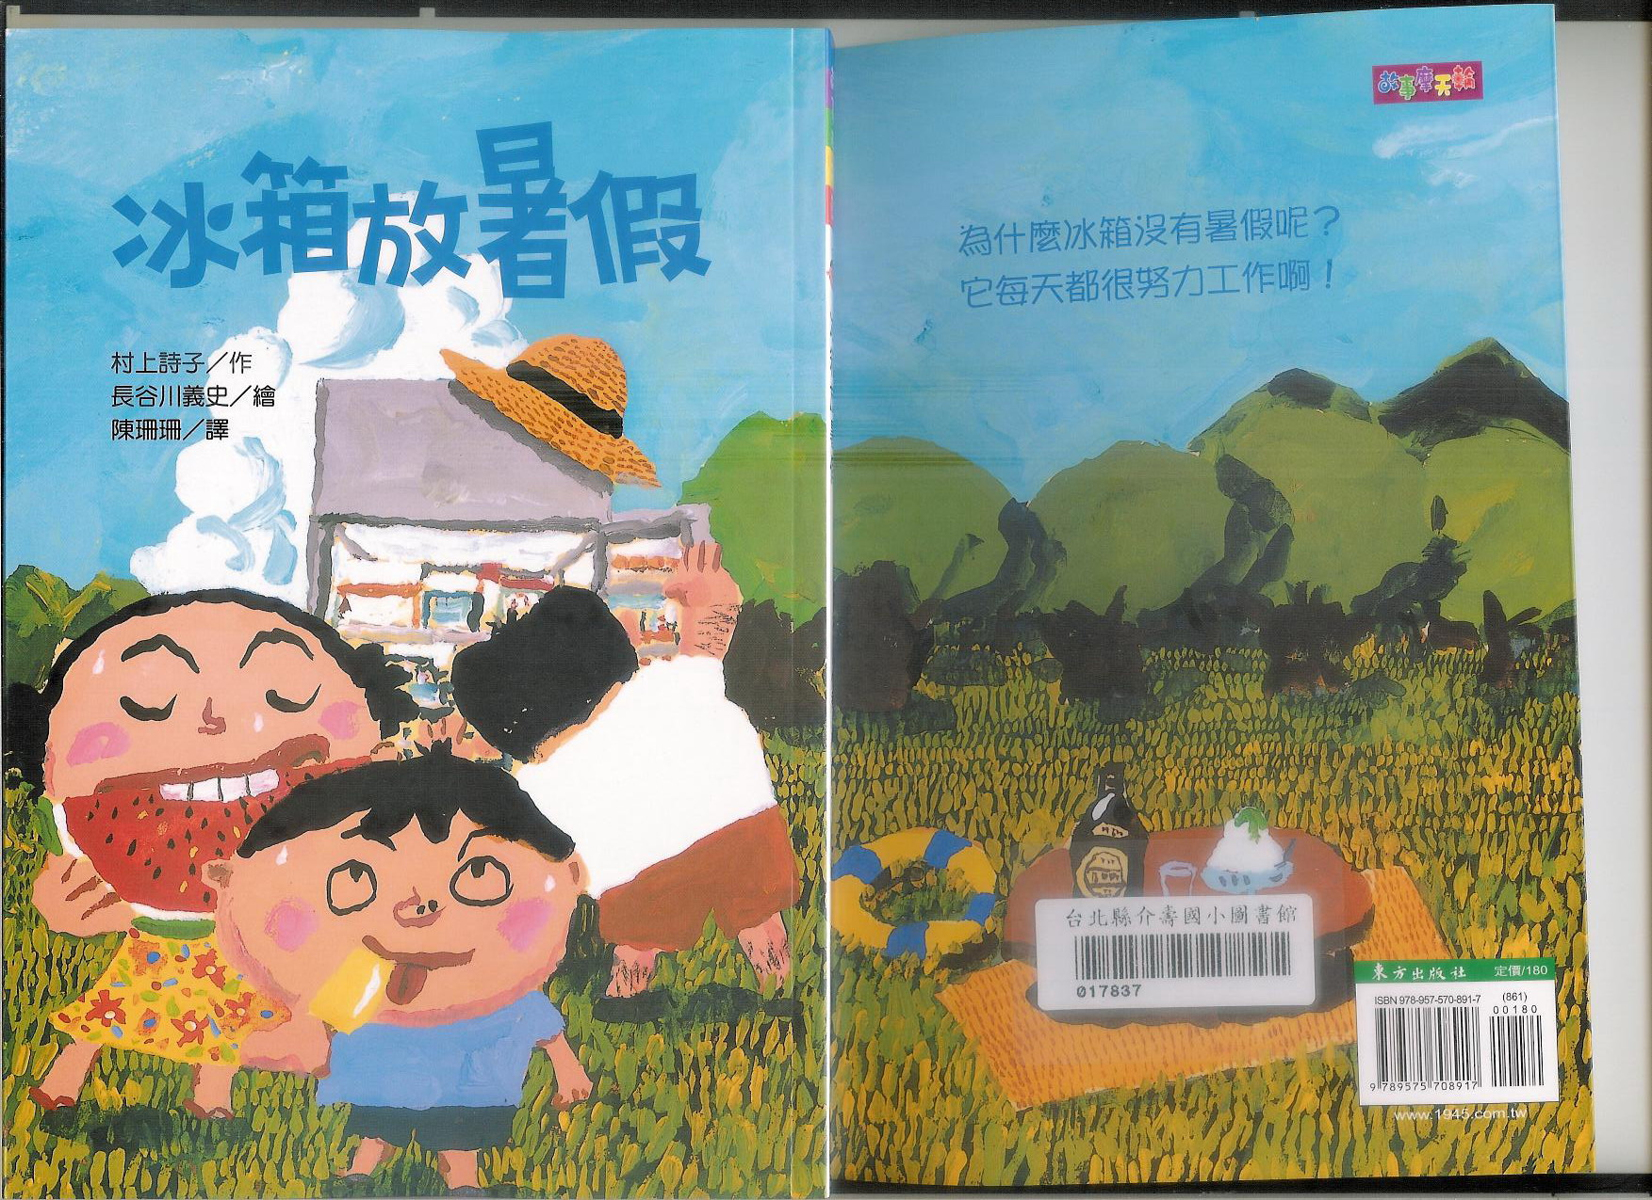 |  | 這原本應該是個完美的暑假，直到爸爸發現冰箱生氣了，就完全變樣了。  冰箱竟然長出眼、鼻、口、還有手腳和尾巴，還要求放暑假，甚至去游泳池游泳。經過一天的玩樂，冰箱竟然曬傷了，需要休息三天，幸好三天後就恢復原狀，又成為努力工作的冰箱了。
教學活動流程
一、教學引導  為什麼冰箱沒有暑假呢？（請幾位小朋友發表）  二、教師提問  1. 什麼人或東西辛苦工作需要放暑假呢？  2. 替「冰箱」找個事做。  三、教學重點  分組唸完故事，先解說文體、成語、難懂語詞等，再解說文章內容。  四、問題討論  1. 故事的結尾冰箱有沒有消失？  2. 冰箱到底可不可以放暑假呢?  3. 你以後要怎麼做，才能讓冰箱乖乖工作呢？  4. 如果冰箱會說話，你希望它變成什麼呢？  五、重點總結  我們每一個都想放暑假，一年到頭都在工作的冰箱也一樣，可惜我們無法讓它休息，就請大家好好的對待冰箱，讓它愉快的替我們工作吧!  六、學習單引導  請全班唸出學習單題目，再填寫答案，完成學習單。 |  |  |  |  |  |  |  |  | 備註說明
下接學習單

冰箱放暑假 年 班 號 姓名：
文/村上詩子 圖/長谷川義史 譯/陳珊珊
1.書的主角是 ，它是男孩，還是女孩？
。
2.家人把什麼東西塞在主角裡，爸爸的 ，媽媽的 、 ，作者的 。
3.主角出現 、 還有大大的
，甚至長出 、 、和 。
4.主角要求去游泳池游泳，還穿上 的泳裝
，還把 吞下肚，並教會作者 。
5.玩了一天，主角竟然 了，還要再休息三天，還好最後一切都恢復原狀。
創意畫作：(要塗上顏色)
我想它會說話，它是 。

